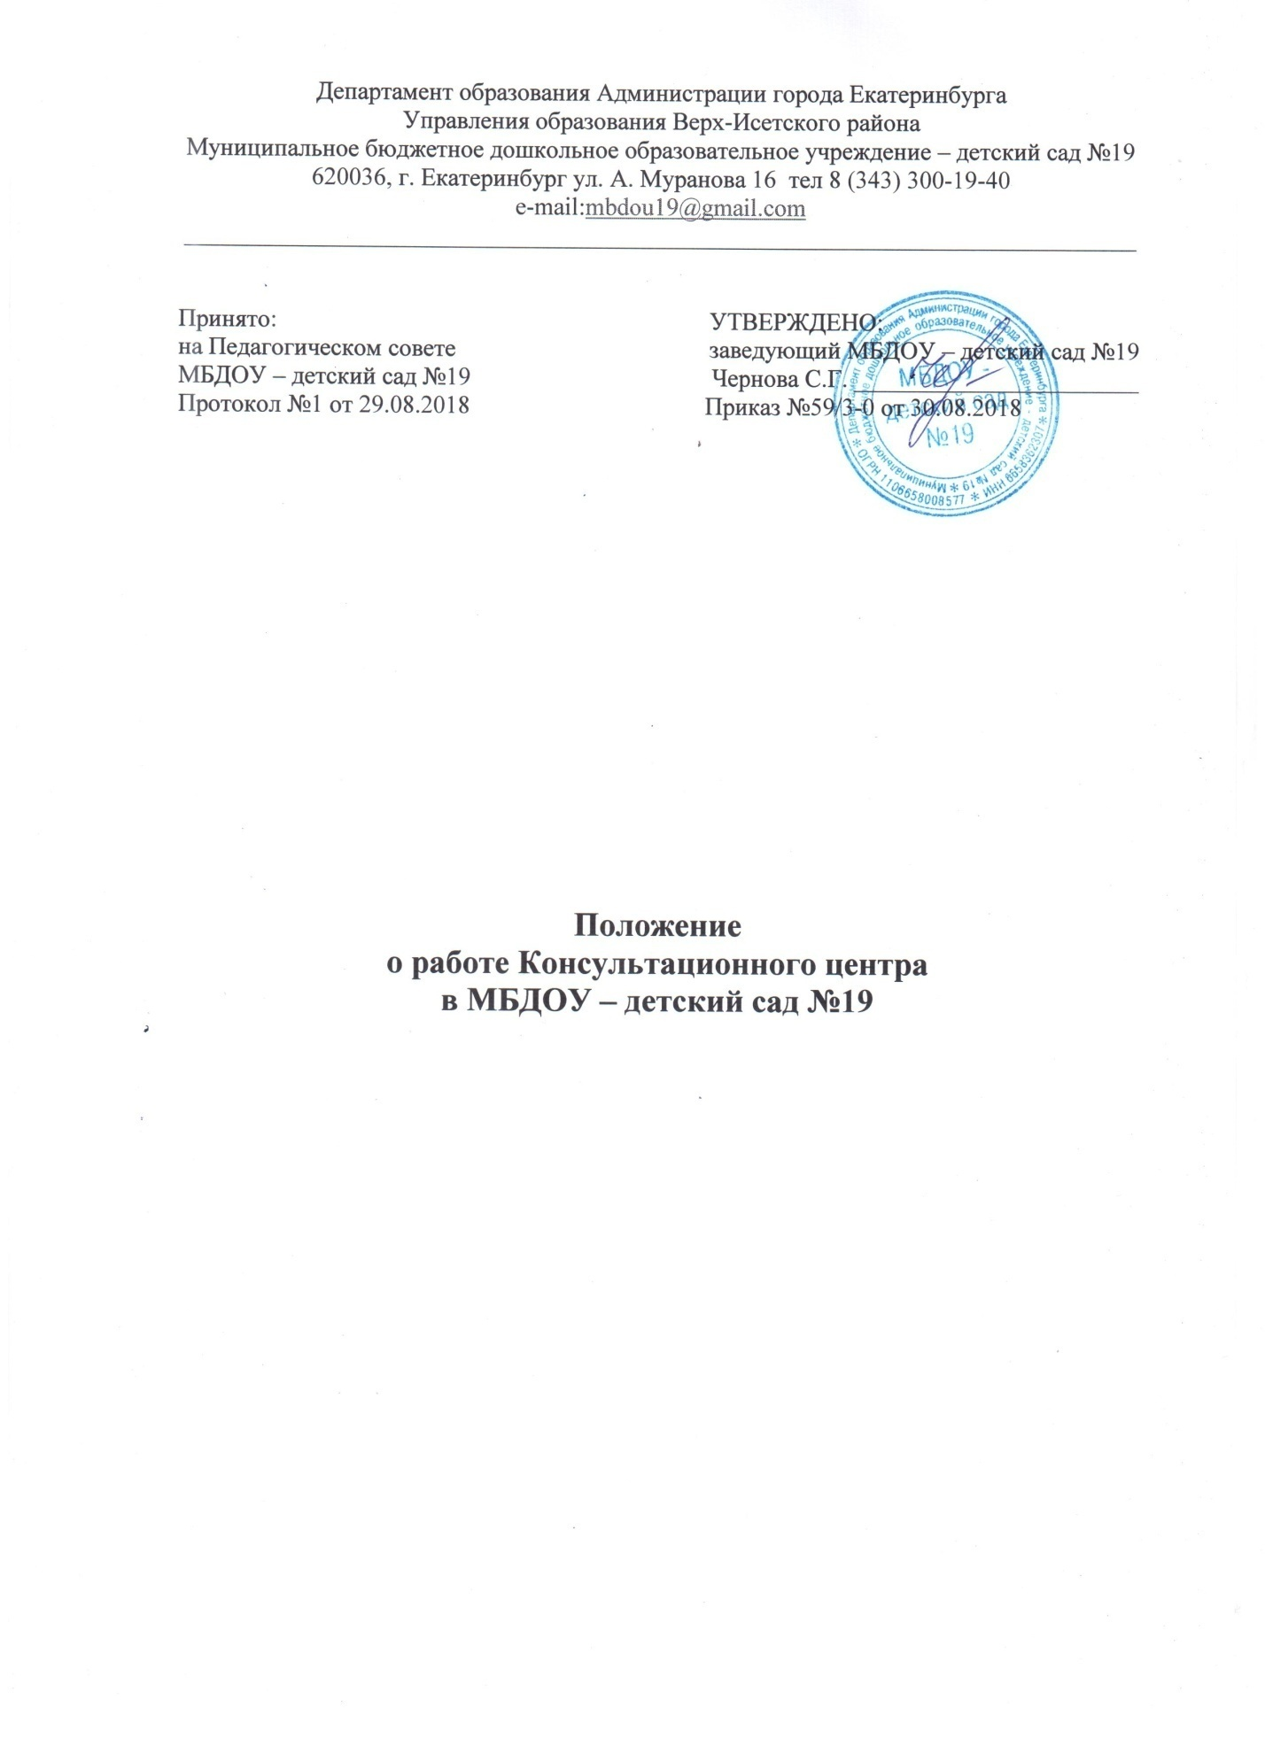

1.Общие положения.
1.1 Консультационный центр (далее КЦ) МБДОУ функционирует в соответствии со следующими нормативными документами: Федеральный закон «Об образовании в Российской Федерации» от 29 декабря 2012г. №273-ФЗ; Конвенция ООН о правах ребенка; Конституция Российской Федерации, ст.43; Семейный кодекс РФ; СанПиН 2.4.1.3049-13 (Санитарно-эпидемиологические требования к устройству, содержанию и организации режима работы в дошкольных организациях); Устав МБДОУ.
1.2 Консультационные центры создаются для родителей (законных представителей), воспитывающих детей в возрасте от 0 до7 лет.
1.3 Непосредственную работу с семьей осуществляют специалисты Консультационного центра МБДОУ (учитель-логопед, музыкальный руководитель, инструктор по физической культуре, воспитатель в соответствии со штатным расписанием).
1.4 Срок действия положения не ограничен. Данное положение действует до принятия нового.

2.Цели и задачи консультационного центра.
2.1 Целью КЦ является оказание консультативной и методической помощи семьям, воспитывающим детей дошкольного возраста по вопросам воспитания, обучения и развития детей.
2.2 Основные задачи КЦ:
- Оказание всесторонней помощи родителям (законным представителем) детей дошкольного возраста, обеспечение единства и преемственности семейного и общественного воспитания;
- Оказание консультативной помощи родителям (законным представителям) детей, посещающих и не посещающих детский сад по различным вопросам воспитания, обучения и развития ребенка дошкольного возраста;
- Оказание содействия в социализации детей дошкольного возраста, не посещающих образовательные учреждения;
- Информирование родителей (законных представителей), об учреждениях системы образования, которые оказывают квалифицированную помощь ребенку в соответствии с его индивидуальными особенностями.

3.Содержание деятельности консультационного центра.
3.1 КЦ создается на основании приказа заведующего МБДОУ.
3.2 Организацию деятельности КЦ осуществляет заместитель заведующего по воспитательно-методической работе (или другой педагогический работник), назначенный приказом заведующего МБДОУ.
3.3 Количество специалистов, привлеченных к работе в КЦ, определяется штатным расписанием МБДОУ.
3.4 Консультирование родителей (законных представителей) проводится одним специалистом 1 раз в месяц.
3.5 Работа с родителями (законными представителями), воспитывающими детей дошкольного возраста на дому, в КЦ проводится в различных формах: групповых, подгрупповых, индивидуальных.
3.6 Проведение консультаций, семинаров, мастер-классов для родителей (законных представителей) с целью обеспечения психолого-педагогической поддержки семьи и повышения компетентности родителей (законных представителей) в вопросах развития и образования, охраны и укрепления здоровья детей осуществляется в соответствии с планом работы специалистов КЦ.

4.Организация деятельности консультационного центра.
4.1 КЦ открывается на базе МБДОУ приказом заведующего МБДОУ при наличии необходимых санитарно-гигиенических, противоэпидемических условий, соблюдении правил пожарной безопасности, кадрового обеспечения, необходимых программно-методических материалов.
4.2 Общее руководство работой КЦ возлагается на ответственного за координацию работы КЦ.
4.3 Консультирование родителей (законных представителей) может проводиться одним или несколькими специалистами одновременно.
4.4 Управление и руководство организацией деятельности КЦ осуществляется в соответствии с настоящим положением и Уставом МБДОУ.
4.5 КЦ работает согласно графику работы, утвержденному приказом заведующего МБДОУ.

5.Права и обязанности участников образовательных отношений.
5.1 Участниками образовательных отношений являются дети, родители (законные представители), педагогические работники МБДОУ.
5.2 Права, социальные гарантии каждого ребенка, родителей (законных представителей) посещающих КЦ, определяются в соответствии действующим законодательством, Уставом МБДОУ.
5.3 Права, социальные гарантии и обязанности каждого работника КЦ определяются в соответствии с действующим законодательством Российской Федерации, Уставом МБДОУ.
5.4 Участники образовательных отношений имеют право:
- Вносить предложения по улучшению деятельности КЦ;
- Выступать с информацией перед родителями, педагогами, населением микрорайона;
- Обобщать практический опыт своей деятельности в КЦ.
5.5 Педагогические работники, участвующие в работе КЦ обязаны:
- Выполнять обязанности, возложенные на них заведующей МБДОУ и руководителем КЦ;
- Оказывать квалифицированную, педагогическую помощь и поддержку родителям (законным представителям), при необходимости другим членам семей.

6.Документация консультационного центра.
6.1 В КЦ ведется следующая документация, которую заполняют все специалисты КЦ:
6.2 Перечень документации КЦ:
- План работы специалистов КЦ МБДОУ – детский сад №19 (Приложение №1);
- График работы специалистов КЦ МБДОУ – детский сад №19 на 2019-2020 учебный год (Приложение №2);
- Журнал предварительной записи родителей (законных представителей) ребенка на консультацию (Приложение №3);
- Журнал учета работы КЦ (Приложение №4)
- Журнал регистрации родителей (законных представителей), посещающих КЦ МБДОУ – детский сад №19 (Приложение №5);
- Отчет о работе КЦ МБДОУ- детский сад №19 (Приложение №6).

Приложение №1.

План работы специалистов КЦ МБДОУ – детский сад №19

Мероприятия | Сроки проведения | Ответственный

Приложение №2.

График работы специалистов КЦ МБДОУ – детский сад №19 на
2019-2020 учебный год
Дни недели | Специалисты
 | Учитель-логопед | Инструктор по физической культуре | Музыкальный руководитель | Воспитатель
Понедельник
Вторник
Среда
Четверг
Пятница

Приложение №3.

Журнал предварительной записи родителей (законных представителей) ребенка на консультацию

№п/п | Дата обращения | Форма обращения | ФИО родителя, адрес, телефон | Фамилия, имя ребенка | Дата рождения ребенка | Повод обращения, проблема | Дата и время приема | ФИО лица, принявшего заявку

Приложение №4.
Журнал учета работы КЦ
№п/п | Дата, время проведения консультации | Тема консультации | Форма проведения | ФИО консультанта, должность | Подпись родителя

Приложение №5.

Журнал регистрации родителей (законных представителей), посещающих КЦ МБДОУ – детский сад №19
№п/п | Дата, время проведения консультации | Тема консультации | ФИО родителя (законного представителя) | Проблемы в вопросах развития и воспитания детей

Приложение №6.

Отчет о работе КЦ МБДОУ – детский сад №19
№п/п | Количество проведенных консультаций | Количество родителей, получивших консультации | Наиболее запрашиваемые темы для консультаций | Выявленные проблемы | Результат (какие даны рекомендации, предложено обратиться в учреждения системы образования, которые оказывают квалифицированную помощь ребенку, разработаны памятки и др.).

